Методическая разработка квест-игры на тему: «Мы- знатоки ПДД»

Целевая аудитория:
учащиеся начальной школы
Автор-составитель:
Сергеичева Л.Ю.
учитель начальных классов

Центр образования «Средняя школа №6»

2025
г. Гаврилов – Ям

- Пояснительная записка

  - Краткое обоснование выбора темы методической разработки (актуальность)
Актуальность и практическая значимость методической разработки обусловлена реальными потребностями современного общества в развитии у младших школьников навыков безопасного поведения на дороге в целях снижения дорожно-транспортного травматизма, расширения и углубления у детей знаний ПДД, воспитания осознанного дисциплинированного поведения, умения предвидеть развитие различных ситуаций, возникающих на дороге и т.д.
Для повышения у детей младшего школьного возраста познавательной активности и интереса к изучению ПДД нами предлагается использовать на занятиях возможности искусственного интеллекта (нейросеть). Использование информационных технологий в образовательно-воспитательном процессе в школе является на сегодняшний момент одним из ведущих направлений, позволяющих усовершенствовать учебные программы и методические пособия, улучшить усвоение знаний учащихся, сделать занятия более увлекательными и насыщенными. Поэтому приоритетным направлением педагогической деятельности является разработка и внедрение в практику современных информационных технологий на основе искусственного интеллекта в процессе передачи младшим школьникам знаний о правилах безопасного поведения на дорогах.

  - Целевая аудитория (с указанием возрастных особенностей обучающихся)
Основной целевой аудиторией методической разработки являются дети младшего школьного возраста.
Стоит отметить, что большая часть пострадавших в ДТП − это младшие школьники. И многие из них попадают в аварию из-за отсутствия главного навыка – предвидения скрытой опасности в дорожной ситуации, отсутствия необходимых знаний ПДД, отсутствия внимательности и дисциплинированности на дороге. Это обусловлено особенностями психического и личностного развития младших школьников. Данный возраст характеризуется интенсивным развитием двигательной системы. К тому же угол «бокового» зрения у детей на 30 градусов меньше, чем у взрослых. Реакция у детей более замедленная, поэтому им нужно больше времени, чтобы среагировать на возникшую опасность. У детей длина шага гораздо короче, чем у взрослых и поэтому они дольше переходят дорогу. Низкий рост зачастую скрывает ребенка от водителя, их-за чего водитель при развороте или вождении машины задним ходом может не увидеть маленького пешехода. К тому же у младших школьников вызывают большие затруднения в определении пространственных положений и скорости объектов на дороге, отсутствует чувство времени при переходе через дорогу или при движении по намеченному

маршруту в различных погодных условиях. Детям младшего школьного возраста свойственно неразвитое правосознание и самосознание, которое проявляется в непонимании последствий своего поступка и ответственности за свое поведение на дороге, а также неразвитое произвольное неуправляемое поведение на дороге и импульсивность, что может привести к трагическим последствиям. Поэтому именно в младшем школьном возрасте необходимо прививать культуру правильного поведения на дорогах. Это наиболее благоприятный период для изучения основ ПДД, целенаправленного развития навыков, благодаря которым дети смогут ориентироваться на дорогах и избежать опасных ситуаций.

  - Роль и место мероприятия/занятия в системе работы педагогического работника (связь с другими мероприятиями, субъектами образовательного
процесса и дисциплинами)
Обучение младших школьников основам ПДД играет большую роль. Процесс усвоения знаний состоит не в механическом заучивании ПДД, а в формировании познавательного интереса, направленного на понимание опасности дорожной ситуации, последствий неправильного поведения на дороге, обучении навыкам безопасного поведения, воспитании таких личностных качеств, как внимательность, дисциплинированность, наблюдательность, аккуратность, осторожность, бдительность, самостоятельность и т.д. Педагог старается закреплять у детей знания ПДД на уровне поведения. Для этого проводятся внеклассные занятия по изучению ПДД, экскурсии, викторины, классные часы, конкурсы, игры и т.д. Родители детей также принимают активное участие в мероприятиях, посвященных изучению ПДД. Также в изучении ПДД результативным является интегрированный подход, где осуществляется тесная взаимосвязь различных школьных предметов (окружающий мир, математика, русский язык, литература и т.д.).
  - Цель, задачи и планируемые результаты мероприятия
Цель: расширить и углубить знания младших школьников по ПДД в процессе игровой деятельности с использованием современных технологий искусственного интеллекта (нейросеть), квест-технологий, ТРИЗ-технологий, кейс-технологий и средств ИКТ.
Задачи:
Обучающие:
- повысить уровень знаний учащихся начальных классов о ПДД;
- повторить правила поведения на улице, вспомнить виды транспортных средств, дорожные знаки и закрепить ПДД.
Развивающие:
- формировать навыки работы на компьютере с использованием искусственного интеллекта (нейросеть) и навыки работы в сети Интернет;

- развивать познавательный интерес, внимание, память, логическое мышление, коммуникативные навыки, творческий потенциал;
- развивать умения и навыки безопасного поведения младших школьников на улице и на дороге.
Воспитательные:
- воспитывать уважительное отношение к ПДД и желание соблюдать их;
- повышать мотивацию к изучению ПДД;
- создавать благоприятную обучающую среду для младших школьников;
- воспитывать культуру общения обучающихся, формировать навыки работы в команде.
Планируемые результаты:
- повышение уровня знаний и правовой осознанности необходимости соблюдения ПДД;
- расширение и закрепление знаний о различных видах транспорта, дорожных знаках, дорожной разметке, участниках дорожного движения и т.д.
- закрепление навыков безопасного поведения на дороге, а также при использовании средств индивидуальной мобильности (СИМ);
- развитие познавательной активности и повышение уровня мотивации к изучению ПДД;
- усвоение навыков пользования современными компьютерными технологиями в образовательно-воспитательном процессе.
  - Форма проведения мероприятия и обоснование ее выбора Занятие проходит в форме квест-игры.
Поскольку традиционные формы занятий по ПДД не всегда эффективны и привлекательны для детей младшего школьного возраста, то такая новая форма занятий, как квест-игра, содержащая элементы соревнований, позволяет развить у детей неподдельный интерес к занятиям, дает возможность проявить себя, как в командной, так и в индивидуальной работе. Младшие школьники лучше усваивают информацию в процессе самостоятельного поиска и систематизирования новой информации. Использование квест-игры с применением современных информационных технологий развивает у детей такие качества личности, как любознательность, инициативность, самостоятельность и такие навыки, как умение логически мыслить, умение пользоваться современными средствами ИКТ, развивает поисковую активность, коммуникативные навыки, творческие способности и т.д. Что делает процесс обучения более интересным, лёгким и увлекательным.

  - Педагогические технологии, методы, приемы, используемые для достижения планируемых результатов
Для достижения предполагаемых результатов используются следующие технологии: квест-технология, технология искусственного интеллекта (нейросеть), ТРИЗ-технология, технология ИКТ, проектная технология.
Методы обучения:

- словесные (беседа, диалог);
- наглядные (презентация, рисунки нейросети, фотографии, тематические картинки, кроссворд, ребусы)
- практические (игровой метод, кейс-метод, эвристический метод, метод наблюдения, метод сравнения, метод моделирования ситуации, метод повторения, метод проектов).
Приемы обучения: решение загадки, кроссворда, ребусов, игровые приемы, приём «ключевых слов», приём «логическая цепочка», разбор кейса (проблемной ситуации), приём «верные и неверные утверждения», прием
«удивляй», прием «коротко и по существу», прием «реставратор» (пословицы, поговорки), прием «интеллектуальная рефлексия».
  - Ресурсы, необходимые для подготовки и проведения мероприятия/занятия (кадровые, методические, материально-технические, информационные и др.)
Кадровые: педагог, владеющий знаниями новых ПДД, и умеющий пользоваться современными компьютерными технологиями для составления задания для квест-игры.
Методические: брошюра «Правила дорожного движения РФ»,конспект занятия, презентации PowerPoint
Материально-технические: компьютер, интерактивная доска, мультимедийное оборудование, роутер для выхода в сеть Интернет, тетради, ручки.
Информационные:
Нейросеть для создания рисунков - https://rudalle.ru/kandinsky2
Нейросеть для создания кроссвордов – https://biouroki.ru/workshop/crossgen.html
Нейросеть для создания квестов, ребусов, кодов, шифров - http://kvestodel.ru/
  - Рекомендации по использованию методической разработки в практике работы педагогического работника, популяризирующего БДД
Данная разработка может быть использована педагогами начальной школы во внеурочной деятельности, при подготовке и проведению классных часов по изучению ПДД. Помощь в подготовке мероприятия могут оказать информационные ресурсы, перечисленные выше. Для создания рисунков в нейросети в соответствующее поле необходимо внести описание требуемого предмета и выбрать соответствующий стиль. При необходимости можно экспериментировать со стилями, изменять слова в описании и т.д.

- Основная часть

  - Описание хода проведения мероприятия/занятия
Квест-игра по ПДД в начальной школе на тему: «Мы- знатоки ПДД»
Ход игры:
- Организационный момент.
Педагог: Дорогие ребята, сегодня у нас очень интересное занятие, и чтобы узнать его тему, я предлагаю вам отгадать загадку:
Нужно всем нам очень знать, Как таблицу умножения,
По дороге, чтоб шагать
По правилам… (дорожного движения).
Педагог: Правильно, ребята. Сегодня мы поговорим о том, как нужно вести себя на дороге.
Затем педагог предлагает детям отправиться в интересный квест по ПДД, но для начала просит их разделиться на две команды, выбрать капитанов, придумать название своей команде. (Например, капитаном первой команды
«ДПС» будет Вова П., а капитаном второй команды «Зебра» будет Миша М.).
Педагог: Ребята, каждой успешной команде необходимо иметь свой логотип. Мы живем с вами в современное время. Давайте для его создания воспользуемся возможностями компьютерной системы и позовем на помощь Искусственный интеллект (нейросеть). Ребята, скажите, что вы знаете об искусственном интеллекте (нейросети)? (ответы детей)
Беседа «Возможности искусственного интелекта»
Педагог: Искусственный интеллект — это способность компьютера обучаться, принимать решения и выполнять действия, свойственные человеческому интеллекту. Искусственный интеллект используется в медицине, финансах, коммерции, промышленности и обеспечении правопорядка и безопасности — везде, где требуется обрабатывать большие объемы информации. А вспомните, где на дорогах используются технологии искусственного интеллекта? («умная остановка», «умный светофор», беспилотные авто, «умные камеры» на дорогах).
Педагог при помощи компьютера выходит в сеть Интернет и открывает специальный сайт с использованием нейросети для создания изображений по описанию. Дети задают необходимые параметры в виде текста и выбирают из разных вариантов наиболее понравившийся рисунок. Результаты приведены ниже.

Логотип команды  «ДПС» | Логотип команды  «Зебра»
 | 

Педагог: Ребята, мы сегодня с вами ознакомились с обширными возможностями Искусственного интеллекта (нейросети). Вам понравилось? (ответы детей). Ребята, Нейросеть долго наблюдала по камерам за обстановкой на наших дорогах. К сожалению, не все люди знают и выполняют ПДД. Поэтому Нейросеть решила бросить вам вызов, какая из команд лучше знает ПДД, а потом она через «умные камеры» понаблюдает, как вы будете их выполнять. И специально для этого Искусственный интеллект подготовил хитрые, но интересные задания на знание ПДД. Давайте обыграем Нейросеть и покажем наши знания. Согласны? Вызов принят.
- Основная часть
Задание 1. Интерактивный кроссворд «Дорожная азбука»
Педагог: Ребята, скажите, с чем ассоциируется у вас фраза «Правила дорожного движения»? (например, дорога, автомобиль, остановка, пешеход и т.д.). Из слов-ассоциаций составлен кроссворд, который является следующим заданием.
Педагог предлагает ученикам отгадать кроссворд по ПДД, в котором использованы слова-ассоциации, и найти ключевое слово. Команда, которая первая отгадает весь кроссворд, получает 5 баллов.
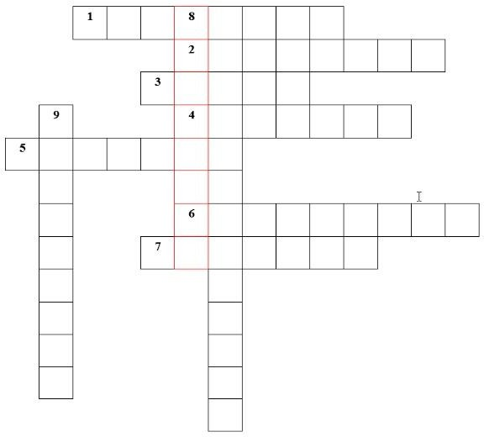

Вопросы по горизонтали:

- Человек, совершающий поездку в транспорте, но не водитель (пассажир).
- У него инспектор ГАИ спрашивает права (водитель).
- Разметка на дороге в виде штрих-кода (зебра).
- Часть улицы, находящаяся в «собственности» пешеходов (тротуар).
- Водитель едет, а он идет на своих двоих (пешеход).
- Место ожидания городского транспорта (остановка).
- Транспорт, который рекомендуют обходить спереди (трамвай). Вопросы по вертикали:
- Световое сигнальное устройство для регулирования движения на дорогах (светофор).
- Подарок почтальону Печкину за поимку мальчика (велосипед).
- На нем часто ездят курьеры (самокат).
Далее для сверки ответов педагог открывает на следующем слайде правильно заполненный кроссворд и изображение светофора в соответствие с новыми ПДД.
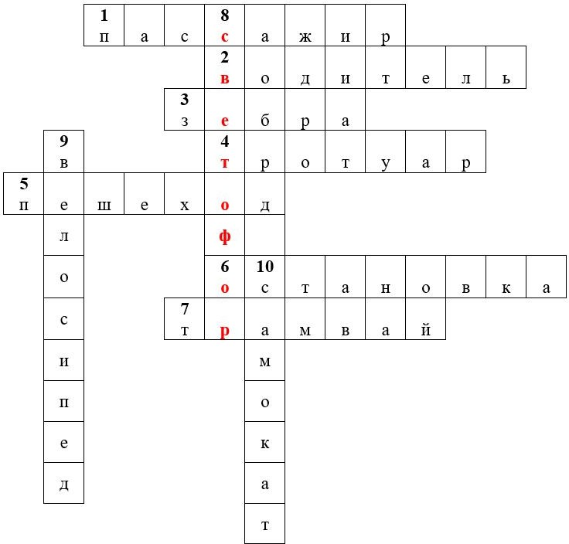

Команда, которая первой назовет ключевое слово (ответ: светофор), получает дополнительно 5 баллов. Педагог показывает на слайде картинку с правильным ответом. И объясняет, что с этого года на светофорах можно увидеть новые знаки. Теперь для предупреждения водителей появится мигающая белая стрелка с белым человечком. Это означает о том, что на повороте горит зеленый свет для пешеходов и водитель должен притормозить и пропустить их.

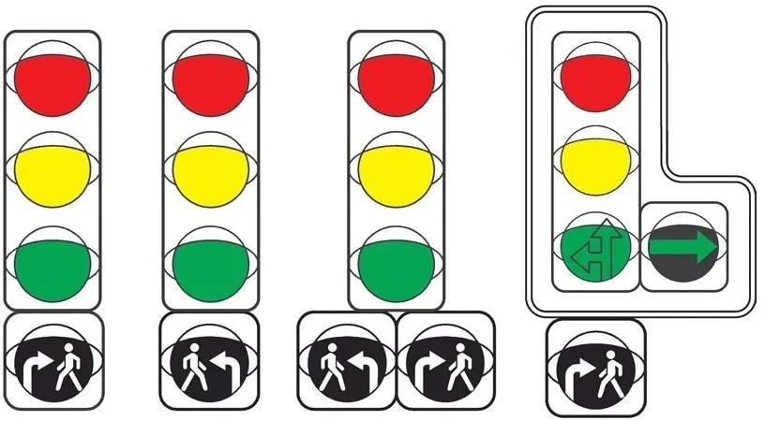

Красный свет зажегся – стой! Желтый вспыхнул – подожди! А зеленый свет – иди!
Белая стрелка с человечком - для водителя. Она предупреждает о том, что в случае поворота водитель должен остановиться и уступить дорогу пешеходам.
Задание 2. Интерактивная игра «Веселые ребусы»
Педагог предлагает командам угадать ребусы по ПДД и назвать загаданные слова. За каждый правильный ответ команда получает 1 балл. А команда, которая отгадает все ребусы первой, получает дополнительно ещё 5 баллов.

№ п/п | Содержание ребуса | Ответ
1 | 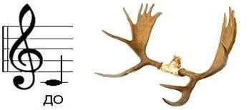 | Дорога
2 | 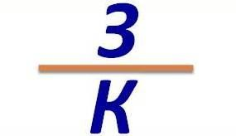 | Знак

3 | 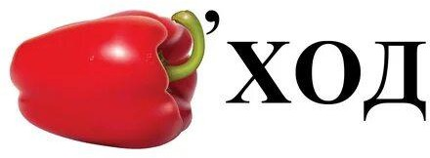 | Переход
4 | 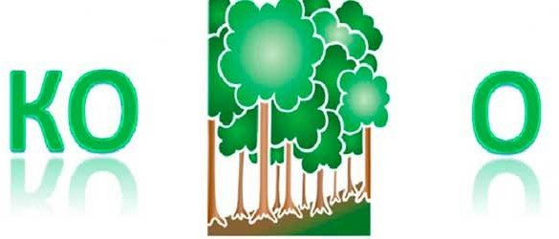 | Колесо
5 |  | Улица

Задание 3. Интерактивная викторина «Угадай слово по картинке от нейросети»
Педагог: Нейросеть загадала для нас загадки в картинках, связанные с ПДД. Командам необходимо угадать, какое слово было зашифровано (Ответы: круговое движение, перекресток, инспектор ГАИ, таксист, светоотражатель (фликер)).
№ п/п | Изображение | Ответ
1 | 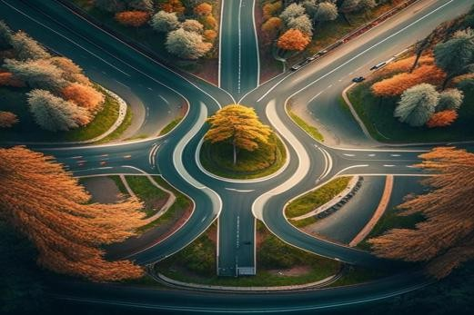 | Круговое движение

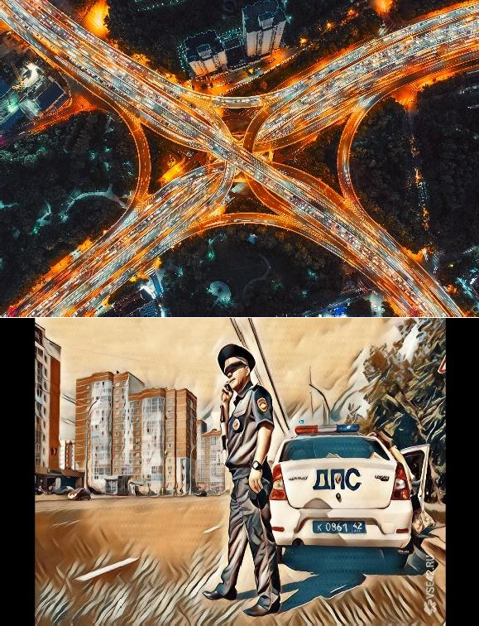  2 |  | Перекресток (Эстакада)
3 |  | Инспектор ГАИ
4 | 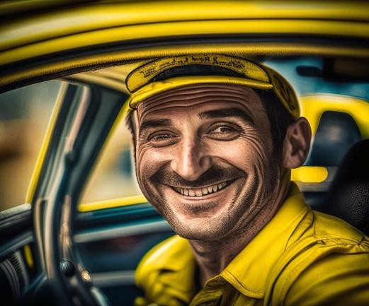 | Водитель такси
5 | 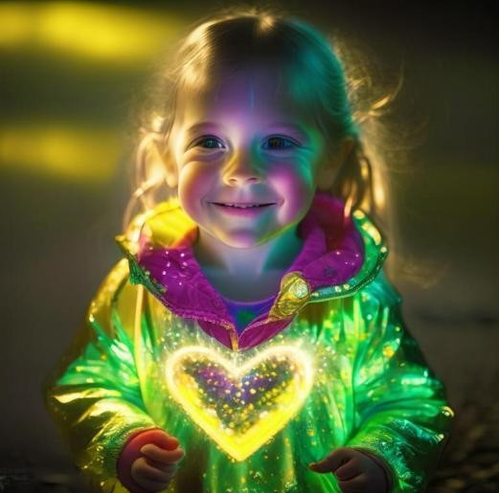 | Светоотражатель (фликер)

Педагог: Молодцы, ребята. Дети, скажите вы знаете, что такое фликеры? (ответы детей). В переводе с английского языка слово «Фликер» переводится как вспышка и означает светоотражатель. Скажите, а зачем пешеходам и велосипедистам нужны светоотражатели (фликеры)? (ответы детей). Фликеры отражают свет автомобильных фар и помогают водителям увидеть вас издалека на темной дороге и вовремя отреагировать. Фликеров должно быть не меньше четырех штук: на руках, ремне и рюкзаке. Наиболее эффективны

светоотражатели белого или ярко-желтого цвета. Существует различные виды светоотражателей: фликеры-подвески, значки, брелки, браслеты, наклейки, термоапликации и т.д. (слайд) На дороге нужно быть заметным – это спасет вам жизнь. Поэтому обязательно носите такие светоотражатели на одежде.
Задание 4. Интерактивная ТРИЗ-игра «Третий лишний»
Педагог предлагает детям в ряде картинок, нарисованных нейросетью, и им необходимо среди них найти лишнюю, объяснить свой выбор.

Вид  транспорта | 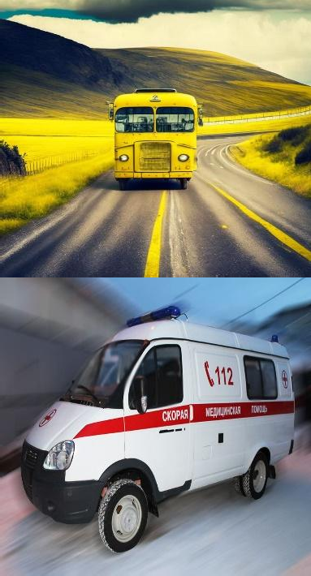  Изображение №1 | Изображение №2 | Изображение №3
Наземный транспорт |  | 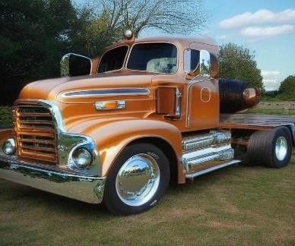 | 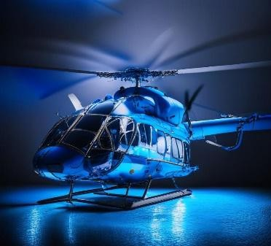
Спецмашины |  | 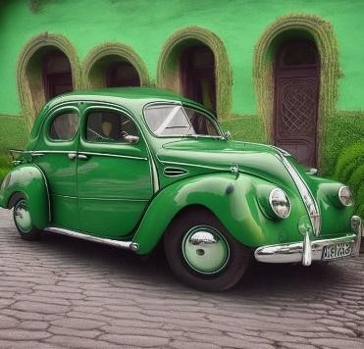 | 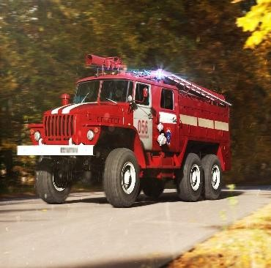
Железнодорож ный транспорт | 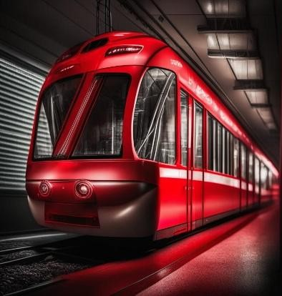 | 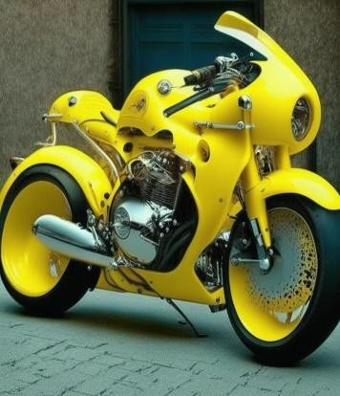 | 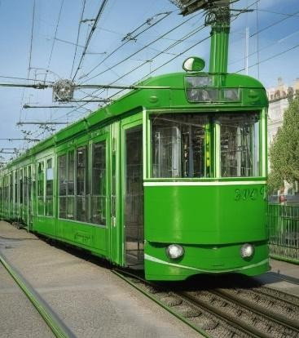
Ответы:
Первый ряд: лишняя третья картинка, т.к. вертолет - это воздушный вид транспорта.
Второй ряд: лишняя вторая картинка, т.к. это легковая машина не является спецтранспортом.
Третий ряд: лишняя вторая картинка, т.к. мотоцикл не относится к железнодорожному транспорту.
Задание 5. Интерактивная ТРИЗ-игра «Участники дорожного движения перепутали свои средства передвижения»

Педагог: Ребята, некоторые участники дорожного движения перепутали свои средства передвижения. Помогите им правильно выбрать свой транспорт.

Участники  Дорожного движения | 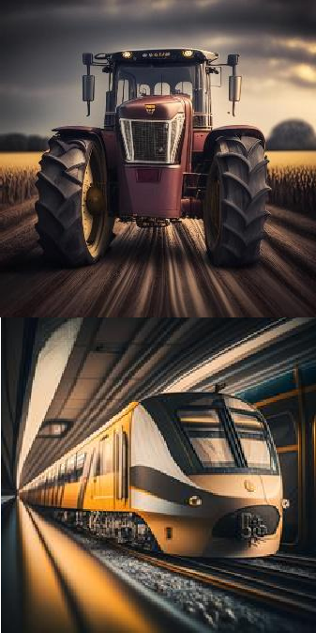  Транспортное средство | 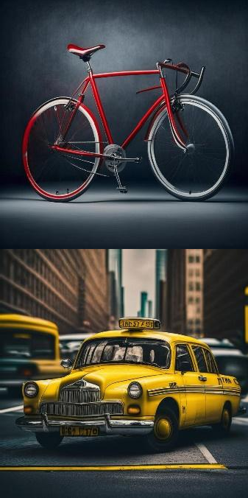  Правильный ответ
Велосипедист
Таксист
Мотоциклист | 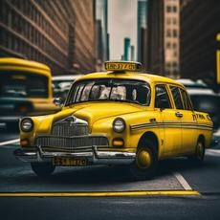 | 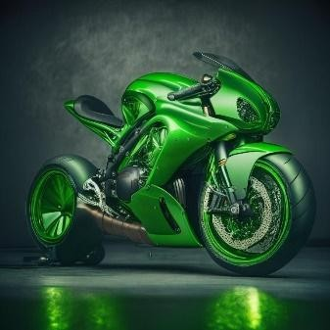
Тракторист | 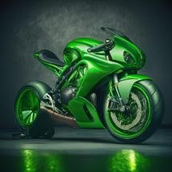 | 

Машинист | 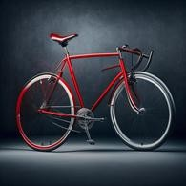 | 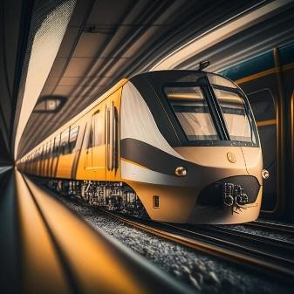

Задание 6. Интерактивная игра «Аукцион пословиц и поговорок по ПДД» Педагог предлагает ученикам вспомнить пословицы и поговорки про ПДД, дорогу, дорожные знаки или виды транспорта. За каждую правильно названную пословицу или поговорку по ПДД команда получает 1 балл. При этом команда, которая последней назовет пословицу или поговорку про ПДД –
получает дополнительно 5 баллов. Тише едешь - дальше будешь. Ехал прямо, да попал в яму.
Кто знает дорогу, тот не спотыкается.
Знай правила движения, как таблицу умножения. Осторожность – мать безопасности.
Сидя на колесе, думай, что под колесом. Красный свет – прохода нет.
Не уверен – не обгоняй.
Не ищут дороги, а спрашивают о ней. Семь раз погляди, а потом иди.
Незнакомая дорога, что дремучий лес.
Как ни перестраивайся, а соседний ряд всё равно быстрее. Жизнь хороша, когда едешь не спеша.
Семь раз погляди, а потом иди. На дороге шутить – себе вредить.
Дорожный знак не говорит, а правилу учит. Любишь жизнь – смотри на знаки.
Не нарушал дорожных правил – себе и людям жизнь прибавил.
Затем педагог предлагает ученикам узнать по картинке, созданной нейросетью, одну из пословиц о ПДД. (слайд). Команда, участник которой дал правильный ответ, получает 10 баллов.


Ответ: Сидя на колесе, думай, что под колесом.
Педагог: Молодцы, ребята, вы отлично справились с заданием. А какие современные средства передвижения на колесах вы знаете? (электросамокаты, гироскутеры, сигвеи, моноколесо и т.д.)
Задание 7. Кейс-ситуация «Средства индивидуальной мобильности (СИМ) и ПДД»
Педагог: Действительно, с каждым годом всё более популярными становятся такие современные средства для передвижения, как: электросамокаты, сегвеи, гироскутеры, моноколёса и т.д. Их сейчас называют
«Средствами индивидуальной мобильности» (СИМ). Однако, они могут быть и средствами повышенной опасности. Ведь с быстрым ростом популярности СИМ стало увеличиваться и количество дорожных происшествий с их участием. Давайте с вами разберем кейс-ситуацию и изучим новые правила ПДД, касающиеся управления СИМ (Приложение 1).
Заключительная часть. Подведение итогов
Педагог объявляет итоги квест-игры, вручает детям грамоты «Юного знатока ПДД» и сладкие призы. И зачитывает стихотворение:
На дороге должен каждый Правила движенья знать. И конечно очень важно Их, ребята, выполнять!
Педагог: Дорогие ребята, я поблагодарю вас за активность на занятии, за интересные ответы, за проявленную инициативу, хорошую командную работу и дружескую поддержку всех участников нашего квеста. Спасибо за участие. До скорых встреч.
Домашнее задание.
Далее педагог предлагает ученикам выполнить дома следующее задание: сочинить загадки со словами по теме ПДД (например, «Виды транспортных средств»), зашифрованные в буквенно-цифровом коде, и посредством нейросети создать изображения, которые являются отгадкой. Выбрать самое креативное и интересное изображение для создания презентации.
Рефлексия.
Педагог предлагает младшим школьникам по очереди высказать своё мнение о квесте, что нового они узнали, какие игры им понравились больше, что было для них наиболее сложным, что еще они хотели бы узнать. Таким образом, педагог подводит итог проведенного занятия, определяет положительные и отрицательные стороны. Дети могут внести свои предложения и пожелания по улучшению занятий.

  - Методические советы по организации, проведению и подведению итогов мероприятия/занятия
Данная разработка занятия может быть использована как в урочное, так и во внеурочное время с учащимися младших классов. При разработке и

проведении квест-игры следует активно использовать возможности различных нейросетей (например, для создания квестов, кроссвордов, изображений по описанию). Чтобы оценить эффективность данного мероприятия было дано домашнее задание на проведение самостоятельной работы с использованием возможностей нейросетей с учетом возрастных и индивидуальных способностей детей. При обсуждении правил выполнения домашнего задания, следует обеспечить детей ссылками на соответствующие ресурсы нейросети, а при необходимости наглядно показать на собственном примере действия для составления шифра и текстового описания зашифрованного слова для создания картинки посредством нейросети. Самостоятельное составление и разгадывание загадок содействует систематизации знаний детей о ПДД, развивает нестандартное мышление, мотивирует на использование полученных знаний и навыков на практике.

  - Список использованной литературы
- Алексеев А. Правила дорожного движения 2023 с иллюстрациями. – М.: Эксмо, 2023. – 176 с.
- Меркурьева А. Правила дорожного движения для детей. – М.: Эксмо, 2023. – 178 с.
- Правила дорожного движения РФ (в редакции от 1 марта 2023 г.). – М.: Альдберг, 2023. – 66 с.
- ПДД с дополненной реальностью (с иллюстрациями и штрафами). Включают в себя изменения от 01.03.2023 г. – М.: Третий Рим, 2023. – 81 с.
- Профилактика детского дорожно-транспортного травматизма. Учебное пособие. / Под редакцией В.Н. Кирьянова. – М.: Третий Рим, 2023. – 56 с.
Интернет-ресурсы
- Нейросеть для создания рисунков - https://rudalle.ru/kandinsky2
- Нейросеть для создания кроссвордов – https://biouroki.ru/workshop/crossgen.html
- Нейросеть для создания квестов, ребусов, кодов, шифров - http://kvestodel.ru/

